Chapitre 1 – Mon amie d'Amérique
Les amis, est-ce que c'est pour toute la vie?
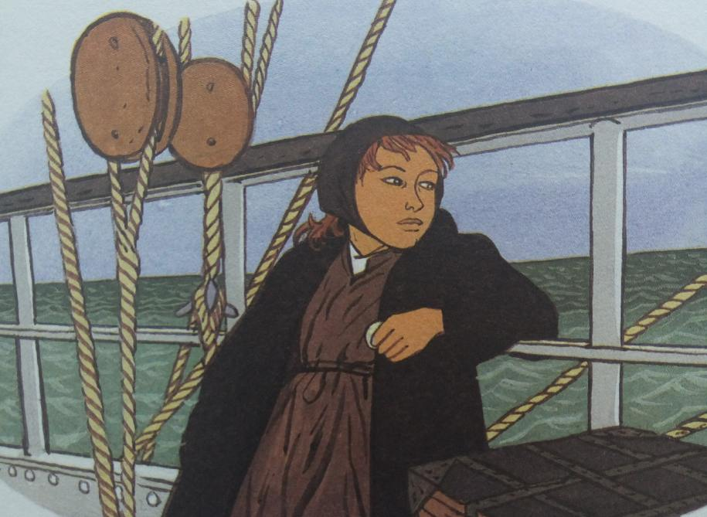
A bord du bateau, nous étions des centaines de familles irlandaises, entassées sur le pont avec les bagages. Papa me tenait sur ses épaules et je regardais la terre s'éloigner.
- Ca va Molly? m'a demandé papa.
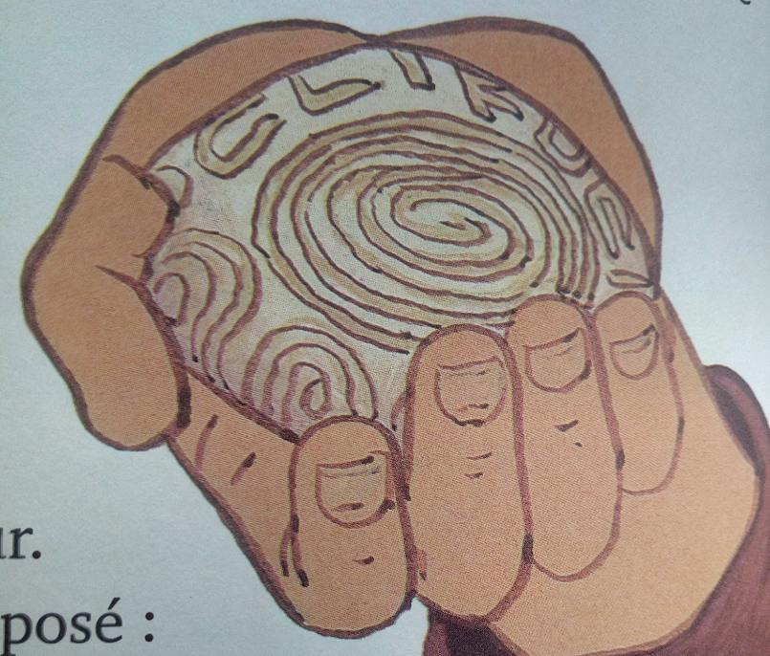
J'ai hoché la tête. J'avais tellement pleuré en disant adieu à mes amis que, maintenant, mes yeux restaient secs.
Dans la poche gauche de mon manteau, je touchais du bout des doigts le cadeau que mes amis m'avaient fait. C'était une petite pierre plate, sur laquelle ils avaient gravé le nom de mon village. Ils m'avaient dit que ce serait mon porte-bonheur.
J'ai rejoint maman qui s'était assise sur une valise. Elle n'arrêtait pas de soupirer. En posant une main sur son gros ventre, elle m'a dit:
- Ton petit frère ou ta petite soeur ne connaîtra pas l'Irlande...
- Je la lui raconterai, ai-je répondu.
En disant cela, j'ai revu notre minuscule maison pleine de courants d'air et les chats maigres qui miaulaient sous nos fenêtres. J'ai pensé aux froides soirées d'hiver et aux puces dans mon matelas, qui m'empêchaient de dormir. En fait, je ne savais pas si j'aurais envie de raconter notre misère.

Questions de compréhension

Où sont les personnages?_______________________________________

Qui sont les personnages présents?_________________________________

Entoure en jaune la phrase qui montre que Molly ne reviendra plus jamais en Irlande.

Entoure en bleu la phrase qui montre que la maman de Molly est enceinte.

Pourquoi Molly et sa famille quittent-ils l'Irlande?

Je décode
Je m'entraîne à les lire le plus vite possible.

étions
irlandaises
entasser
bagages
s'éloigner
restaient
manteau
doigts
cadeau
avaient
gravé
rejoint
assise
connaîtra

Je décode
Je m'entraîne à les lire le plus vite possible.

étions
irlandaises
entasser
bagages
s'éloigner
restaient
manteau
doigts
cadeau
avaient
gravé
rejoint
assise
connaîtra

Je décode
Je m'entraîne à les lire le plus vite possible.

étions
irlandaises
entasser
bagages
s'éloigner
restaient
manteau
doigts
cadeau
avaient
gravé
rejoint
assise
connaîtra

Je décode
Je m'entraîne à les lire le plus vite possible.

étions
irlandaises
entasser
bagages
s'éloigner
restaient
manteau
doigts
cadeau
avaient
gravé
rejoint
assise
connaîtra

